INSTITUTO INMACULADA CONCEPCIÓN L.F.U.A. 1er Semestre 2020
DEPARTAMENTO DE MATEMÁTICA
VALDIVIA
GUÍA DE APRENDIZAJE 2
Nombre : ………………………………………………………………… Curso: IVº Medio Electivo Funciones y Procesos Infinitos
Profesor: Sr. Lionel Ulloa Almonacid Fecha: Semana del 30 de Marzo al 3 de Abril
Correo consultas: lio23fernando@gmail.com

OBJETIVOS: CAPACIDADES: Comprender, aplicar.
Destrezas: Conocer, Determinar.
VALOR: Libertad.
Actitud: Autonomía

Contenido : Unidad I: Conjunto de los números complejos.

Conocer las funciones trigonométricas y sus principales elementos, a través de la lectura comprensiva de esta guía, potenciando autonomía.
Recordemos que las funciones trigonométricas principales están dada por:
y=A sen(Bx + C) + D y=A cos(Bx + C) + D y=A tan(Bx + C) + D donde:
A= AMPLITUD
$τ=\frac{2π}{\left|B\right|}$= PERIODO
$d=\frac{-C}{B}=$ DESFASE
D= DESPLAZAMIENTO VERTICAL

- AMPLITUD (A)

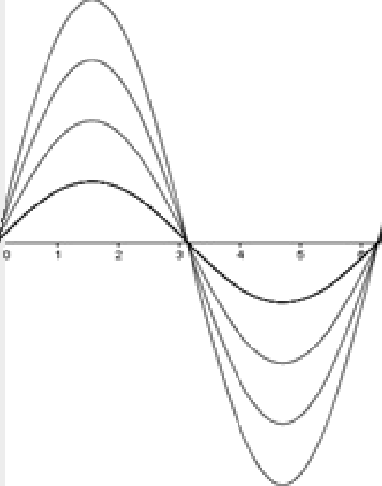
Es eI promedio de la diferencia entre los valores máximo o y mínimo de la función. El número A modifica los valores máximo y mínimo de la función.

- PERIODO(T)

El coeficiente de x, indica la cantidad de veces que la gráfica, por ejemplo de seno se repite en su periodo normal que es de 360$°$ . Por ejemplo, la función y=sen(2x), al graficarla, debemos trazar dos ciclos completos de la función seno en 360$°$ o $2π$, por tanto, el periodo se reduce a la mitad: 180$°$ . En general, el periodo de la función, en grados, se calcula mediante la expresión: $τ=\frac{2π}{\left|b\right|}$ .
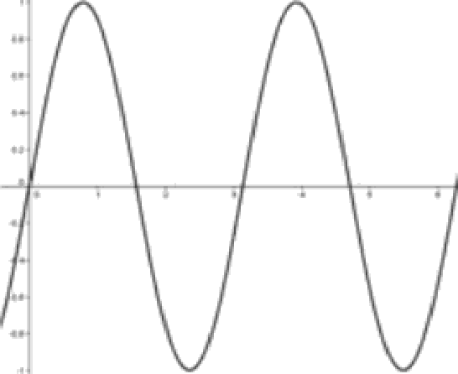

y = Sen(2x)

$$τ=\frac{360°}{2}$$

$τ=180°$

DESFASE (d)
El ángulo de fase determina el desplazamiento horizontal de la función respecto de la función y = sen(x). El ángulo de fase se calcula mediante la expresión : d= -C/B

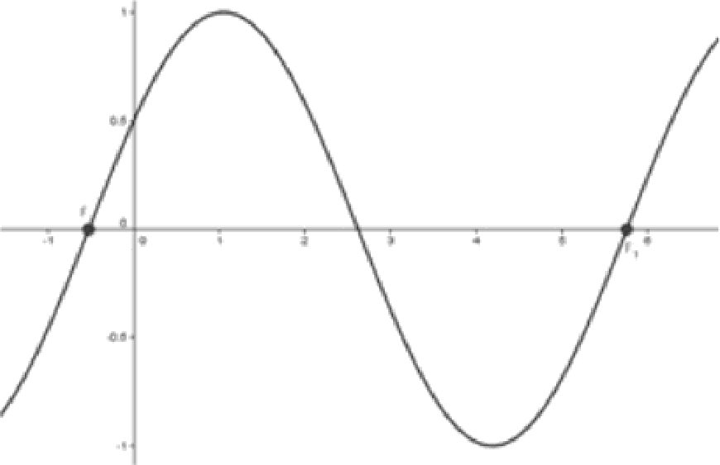
Y=sen(x +$π$/6) B=1
d = -C/B = ($π$/6)/1 = -$π$/6

punto inicial= -$π$/6
punto final= -TI/6 + 2$π$ = 11$π$/6

DESPLAZAMIENTD VERTICAL (D)

Como su nombre Io indica, D determina el corrimiento de la gráfica de manera vertical, es decir que, traslada el eje de la gráfica hacia arriba o hacia abajo, por tanto, modifica el rango de la función. Por ejemplo:
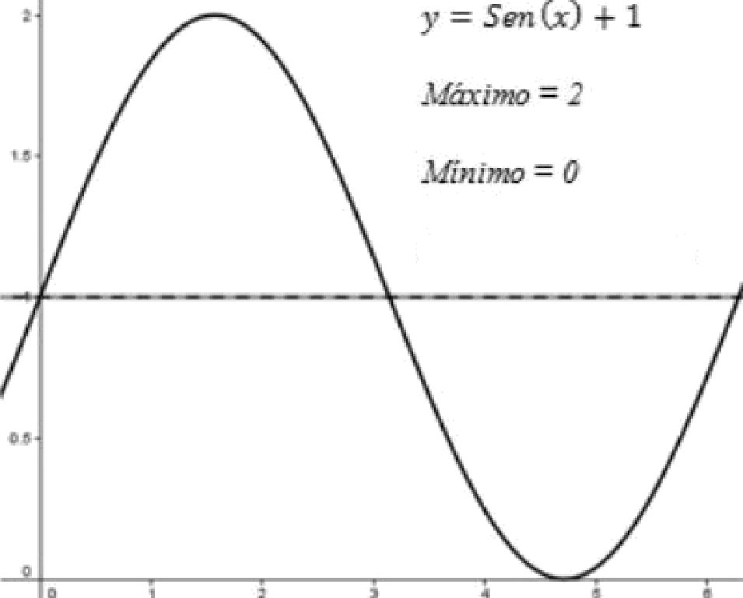

Si quieren aclarar más estos conceptos pueden graficar las funciones usando geogebra. Aquí les dejo un link que encontré muy bueno para analizar los distintos valores de los parámetros de las funciones trigonométricas: https://www.youtube.com/watch?v=_xr9BCXRhmE

FUNCIÓN TANGENTE

Ejemplo de funciones tangentes:
- Dada la función tangente f(x)= A tg (x) notemos en la gráfica que cuanto mayor sea el valor del coeficiente A, la gráfica de la función se “estira” más.

- Si A>0 la función es creciente en todo su dominio.
Si A<0 la función se “refleja” de derecha a izquierda, y la función es decreciente en todo su dominio.
- $f\left(x\right)=tg\left(\frac{1}{2}x\right)$

- Determinar amplitud, dominio, recorrido, período, si es par o impar, y desplazamiento de fase, de las funciones trigonométricas, ayudándote de sus definiciones y completando la siguiente tabla.
función | dominio | recorrido | AMPLITUD | Período | Par o impar | DESPLAZAMIENTO DE FASE
$$f\left(x\right)=-3sen\left(3x\right)+2$$

$$g\left(x\right)=2\cos\left(3x+π\right)-1$$
$$h\left(x\right)=tan⁡(\frac{x}{2}-40°)$$

“La oración es la llave de todas las gracias y aun del cielo” M. P. v. M

